Санкт-Петербургский Политехнический Университет Петра Великого

Институт Компьютерных наук и технологий

Кафедра компьютерных систем и программных технологий

Лабораторная работа 13 Задание 1

Предмет: «Проектирование реконфигурируемых гибридных вычислительных систем»

**Тема: «Сравнение типов данных»**

Студент:______Волкова М.Д

Гр. № _______ [3540901/91501](https://vk.com/im?sel=c136)

Преподаватель: Антонов А.П.

Санкт-Петербург

2020

Оглавление

1. Задание 4

2. Первое решение 6

2.1. Исходный код 6

2.2. Моделирование 7

2.3. Синтез 7

2.4. Использование ресурсов 7

3. Второе решение 9

3.1. Исходный код 9

3.2. Моделирование 10

3.3. Синтез 10

3.4. Использование ресурсов 10

4. Третье решение 12

4.1. Исходный код 12

4.2. Моделирование 13

4.3. Синтез 13

4.4. Использование ресурсов 13

5. Выводы 15

1. Задание

* Создать проект lab13_1
* Микросхема: xa7a12tcsg325-1q
* В папке Source имеется 3 папки с описанием одной функции, но разными типами данных
* Ознакомиться с описаниями функций
* Ознакомиться с тестами
* Исследование:
* Solution_1а – для функции types_standard
  + Осуществить моделирование (с выводом результатов в консоль)
  + задать: clock period 10; clock_uncertainty 0.1
  + установить реализацию ПО УМОЛЧАНИЮ
  + осуществить синтез для:
    - привести в отчете:
      * performance estimates=>summary (timing, latency)
      * utilization estimates=>summary
      * performance Profile
      * Resource profile
      * scheduler viewer (выполнить Zoom to Fit)
        + На скриншоте показать Latency
        + На скриншоте показать Initiation Interval
      * resource viewer (выполнить Zoom to Fit)
        + На скриншоте показать Latency
        + На скриншоте показать Initiation Interval
  + Выполнить cosimulation и привести временную диаграмму
* Solution_2а – для функции types_float_double
  + Осуществить моделирование (с выводом результатов в консоль)
  + задать: clock period 10; clock_uncertainty 0.1
  + установить реализацию ПО УМОЛЧАНИЮ
  + осуществить синтез
    - привести в отчете:
      * performance estimates=>summary (timing, latency)
      * utilization estimates=>summary
      * performance Profile
      * Resource profile
      * scheduler viewer (выполнить Zoom to Fit)
        + На скриншоте показать Latency
        + На скриншоте показать Initiation Interval
      * resource viewer (выполнить Zoom to Fit)
        + На скриншоте показать Latency
        + На скриншоте показать Initiation Interval
  + Выполнить cosimulation и привести временную диаграмму
* Сравнить два решения (solution_1a и solution_2a) и сделать выводы
* Solution_3а – для функции apint_arith
  + Осуществить моделирование (с выводом результатов в консоль)
  + задать: clock period 10; clock_uncertainty 0.1
  + установить реализацию ПО УМОЛЧАНИЮ
  + осуществить синтез
    - привести в отчете:
      * performance estimates=>summary (timing, latency)
      * utilization estimates=>summary
      * performance Profile
      * Resource profile
      * scheduler viewer (выполнить Zoom to Fit)
        + На скриншоте показать Latency
        + На скриншоте показать Initiation Interval
      * resource viewer (выполнить Zoom to Fit)
        + На скриншоте показать Latency
        + На скриншоте показать Initiation Interval
  + Выполнить cosimulation и привести временную диаграмму
* Сравнить два решения (solution_1a и solution_3a) и сделать выводы
* Сравнить два решения (solution_2a и solution_3a) и сделать выводы

1. Первое решение
   1. Исходный код

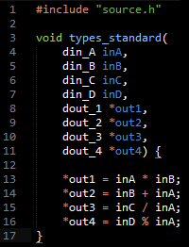

Рис. 2.1.1. Source code

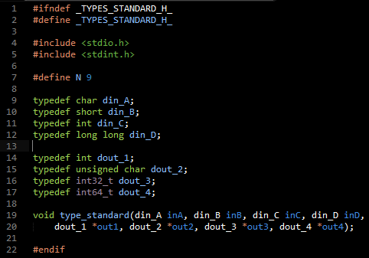

Рис. 2.1.2. Source code - header

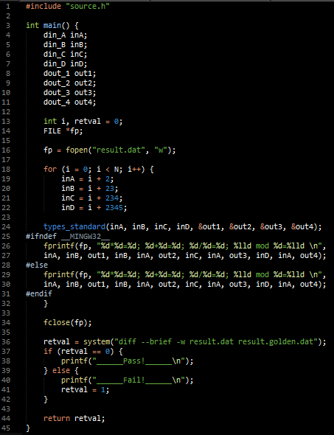

Рис. 2.1.3. Test code

* 1. Моделирование

По результатам моделирования видно, что устройство работает корректно.

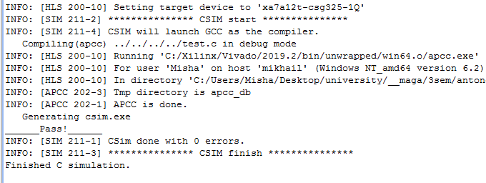

Рис. 2.2. Modeling result

* 1. Синтез

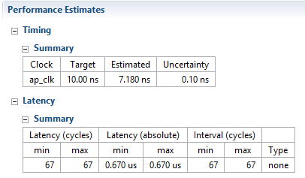

Рис. 2.3. Performance estimates

Полученная величина задержки укладывается в заданное значение.

* 1. Использование ресурсов

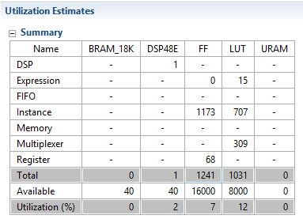

Рис. 2.4.1. Utilization estimates

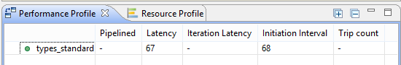

Рис. 2.4.2. Performance profile

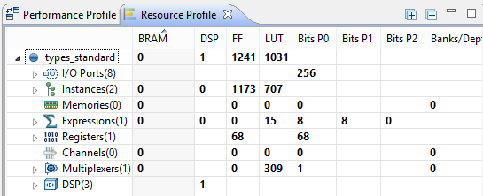

Рис. 2.4.3 Resource profile

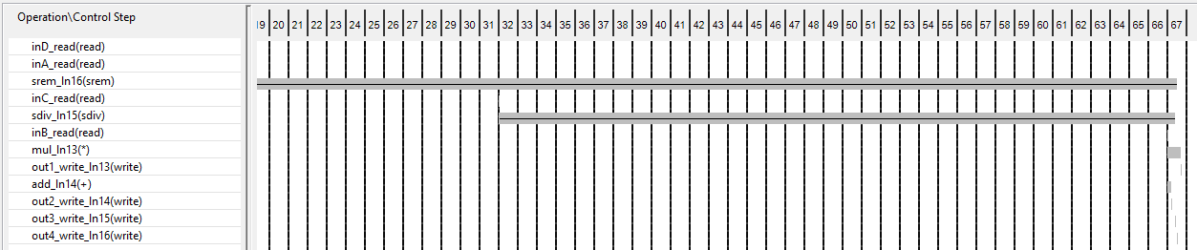

Рис. 2.4.4. Schedule viewer

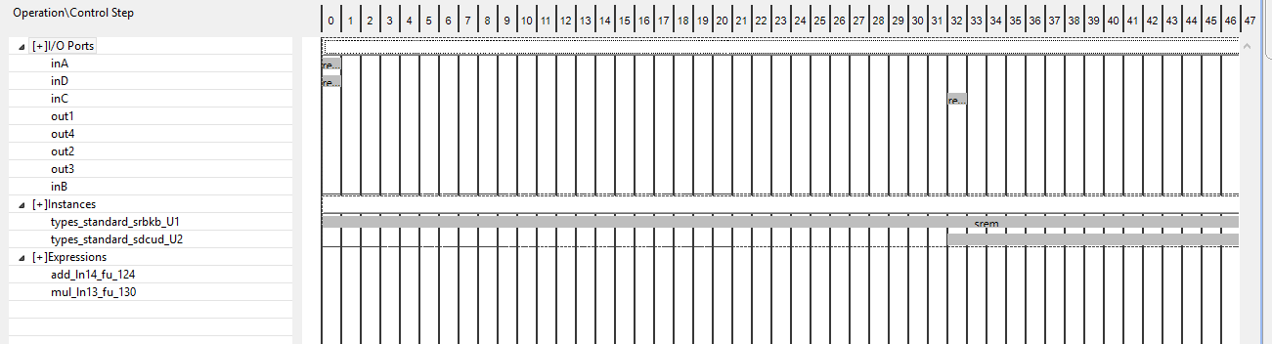

Рис. 2.4.5. Resource viewer

Исходя из диаграммы видно, что дольше всего выполняются операции деление нацело и деление с остатком – это связано с используемым типом данных.

1. Второе решение
   1. Исходный код

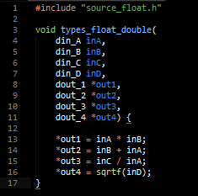

Рис.3.1.1 Source code

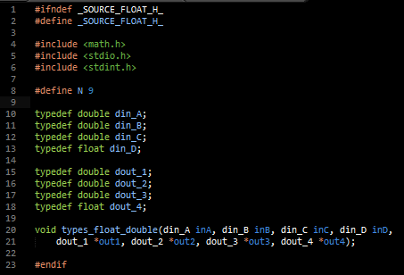

Рис.3.1.2 Source code – header

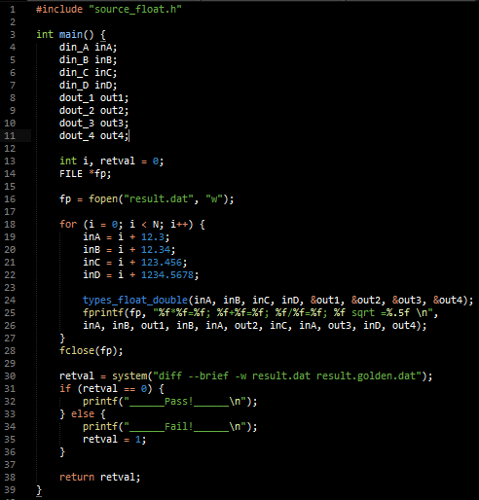

Рис.3.1.3 Test code

* 1. Моделирование

По результатам моделирования видно, что устройство работает корректно.

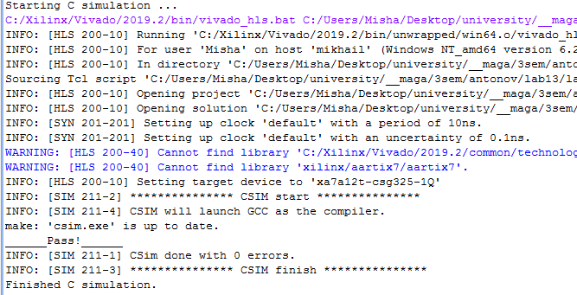

Рис.3.2 Modeling result

* 1. Синтез

Полученная величина задержки укладывается в заданное значение.

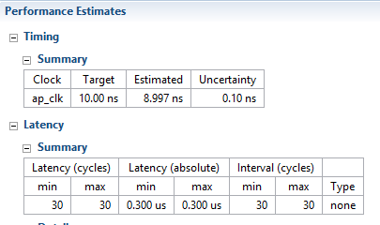

Рис. 3.3. Performance estimates

* 1. Использование ресурсов

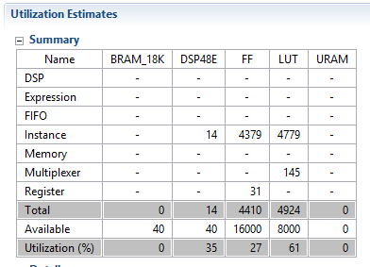

Рис. 3.4.1. Utilization estimates

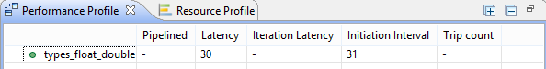

Рис. 3.4.2. Performance profile

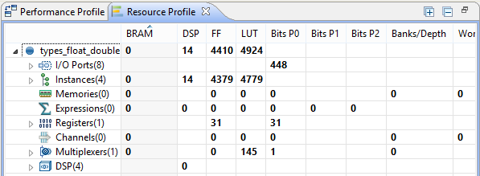

Рис. 3.4.3 Resource profile

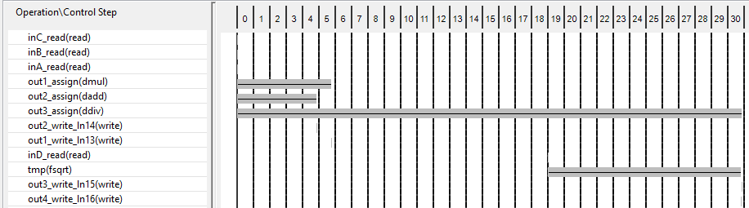

Рис. 3.4.4. Schedule viewer

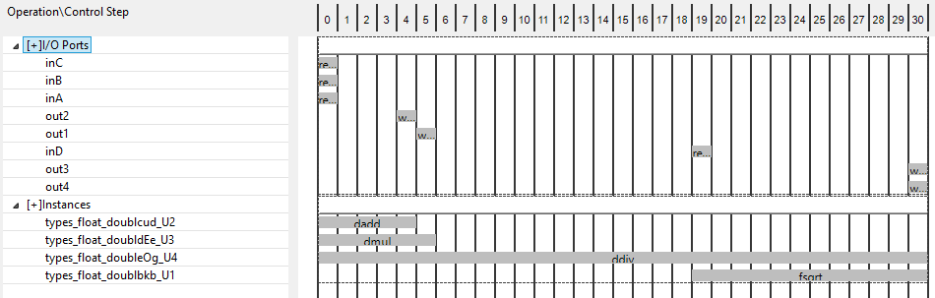

Рис. 3.4.5. Resource viewer

В данном проекте используется наибольшее количество ресурсов в связи с тем что используются 64 и 32-битные типы данных для синтеза которых требуется больше триггером и LUT, чем для типов данных char и short.

1. Третье решение
   1. Исходный код

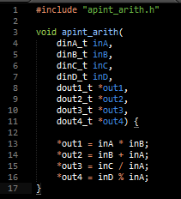

Рис.4.1.1 Source code

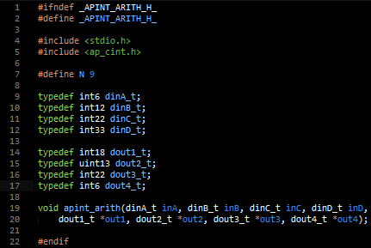

Рис.4.1.2 Source code – header

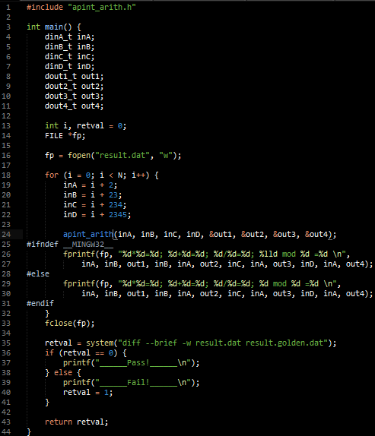

Рис.4.1.3 Test code

* 1. Моделирование

По результатам моделирования видно, что устройство работает корректно.

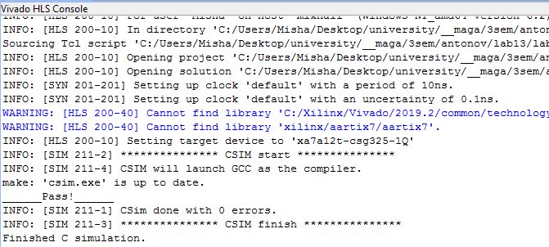

Рис.4.2 Modeling result

* 1. Синтез

Полученная величина задержки укладывается в заданное значение.

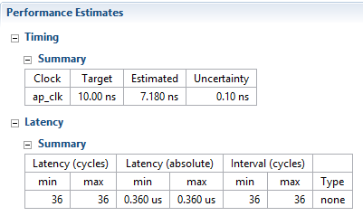

Рис.4.3 Performance estimates

* 1. Использование ресурсов

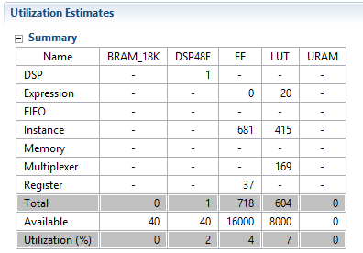

Рис.4.4.1 Utilization estimates

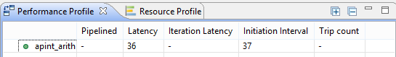

Рис.4.4.2 Performance profile

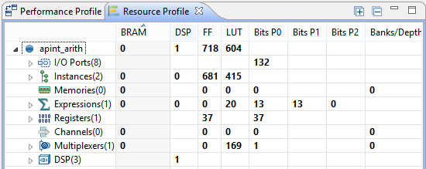

Рис.4.4.3 Resource profile

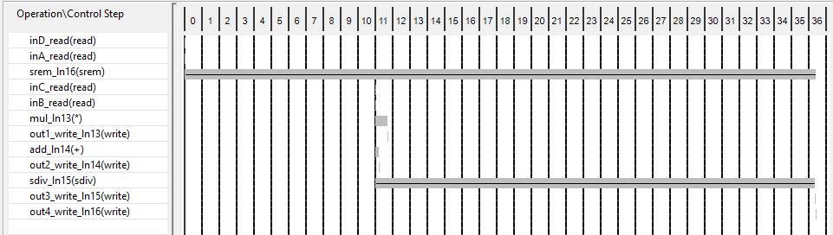

Рис.4.4.4 Schedule viewer

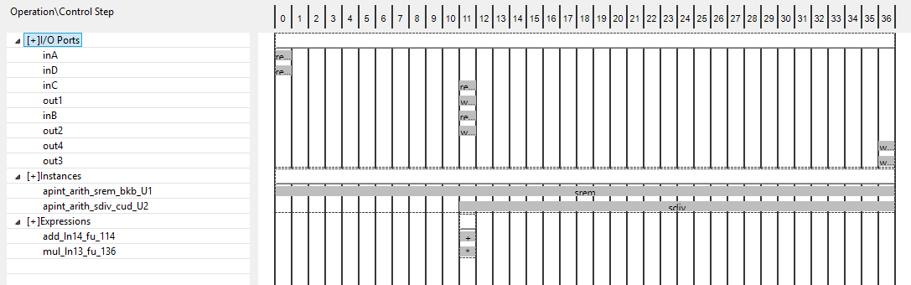

Рис.4.4.5 Resource viewer

В данном решении значение latency чуть больше, чем в лучшем решении и количество требуемых ресурсов чуть больше, чем в лучшем решении. Это связано с тем, что используются оптимальные типы данных для задачи. В связи с этим требуется оптимальное количество ресурсов.

1. Выводы

В ходе выполнения работы была исследована одна функция с разными типами данных. Было установлено, что чем лучше подобраны типы данных, на основе анализа возможных значений, тем оптимальнее синтезированная схема.